Documentación Actividad 09 ListView

Desarrollo móvil integral

**Jose Manuel Bautista Morales**

**Docente: ING. Abel Jerónimo Vargas**

10 de noviembre de 2023

9.° GRADO

# 

# 

# 

# 

# ÍNDICE

ÍNDICE

DESARROLLO

código java

1. MainActivity.java

2. GeometricFugure.java

3. GeometricFugureAdapter.java

4. FigureDetailsActivity.java

Código XML

1. Activity_Main.xml

EJECUCIÓN

# DESARROLLO

## código java

### MainActivity.java

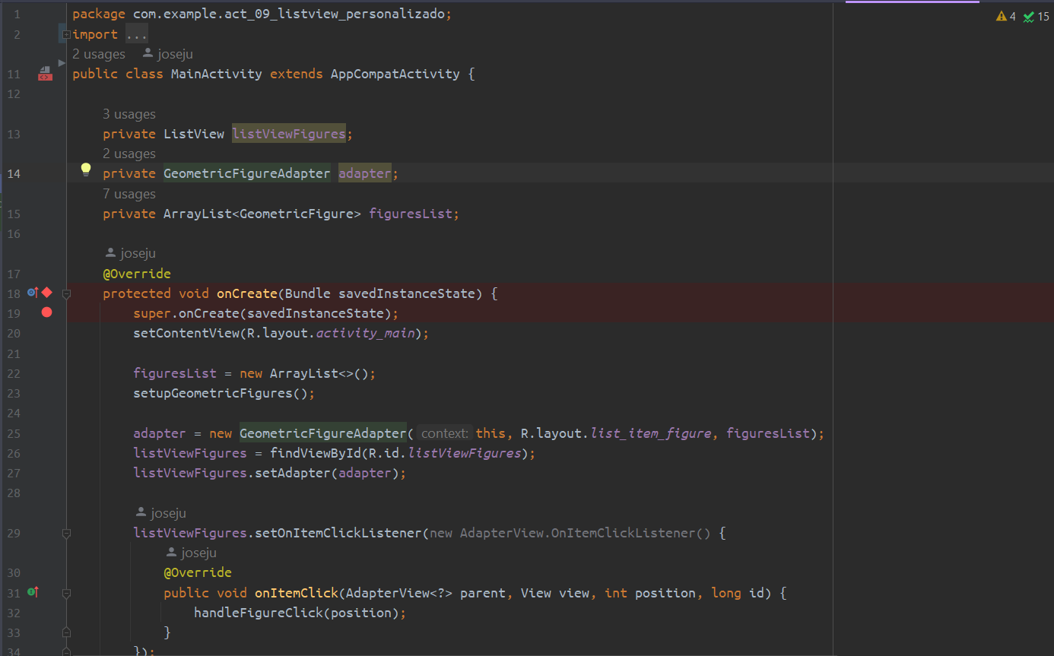

* **Creación de la Actividad (MainActivity):**
  + La clase MainActivity extiende AppCompatActivity, que es una clase base para las actividades de Android.
  + Se sobrescribe el método onCreate que se llama cuando se crea la actividad.
* **Inicialización de la Interfaz de Usuario:**
  + setContentView(R.layout.activity_main);: Establece la interfaz de usuario de esta actividad utilizando el archivo de diseño XML llamado activity_main.
  + listViewFigures = findViewById(R.id.listViewFigures);: Obtiene una referencia al ListView definido en el diseño.
* **Configuración de la Lista de Figuras:**
  + figuresList: Una lista de objetos GeometricFigure que representan diferentes figuras geométricas.
  + setupGeometricFigures(): Método que inicializa la lista de figuras geométricas con algunos valores iniciales.
* **Adaptador (GeometricFigureAdapter):**
  + adapter: Un adaptador personalizado (GeometricFigureAdapter) que conecta la lista de figuras (figuresList) al ListView.
  + adapter = new GeometricFigureAdapter(this, R.layout.list_item_figure, figuresList);: Crea un nuevo adaptador personalizado.
* **Manejo de Clics en Elementos de la Lista:**
  + listViewFigures.setOnItemClickListener(...): Establece un listener para manejar clics en elementos de la lista. Cuando un elemento se hace clic, se llama a handleFigureClick(position).
* **Manejo de Clics en Figuras (handleFigureClick):**
  + Obtiene la figura geométrica correspondiente al elemento de la lista que se hizo clic.
  + Crea un intent para iniciar la FigureDetailsActivity y pasa el nombre de la figura seleccionada como un extra llamado "selectedFigureName".
  + Si la figura es un "Triángulo Escaleno", podría agregar lógica adicional para pasar información específica a esa figura.

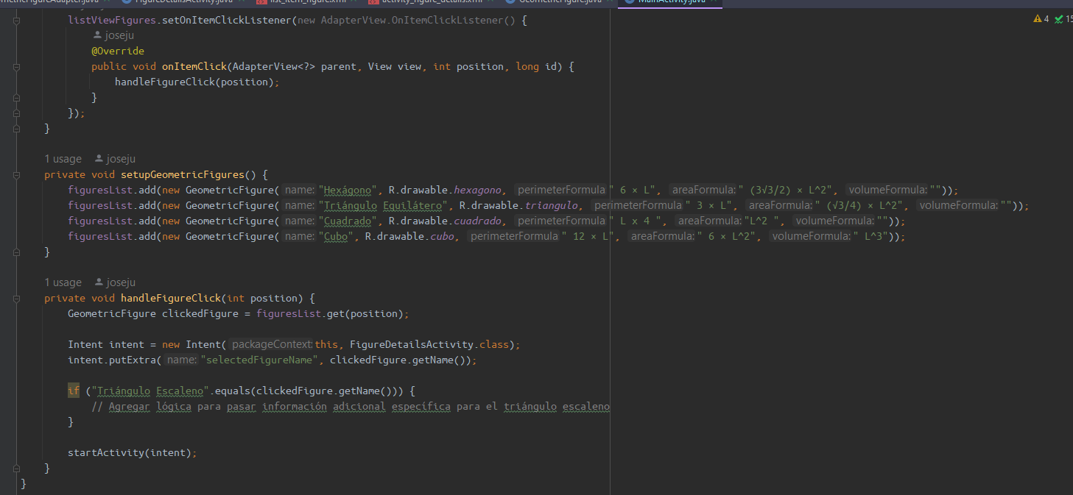

### GeometricFugure.java

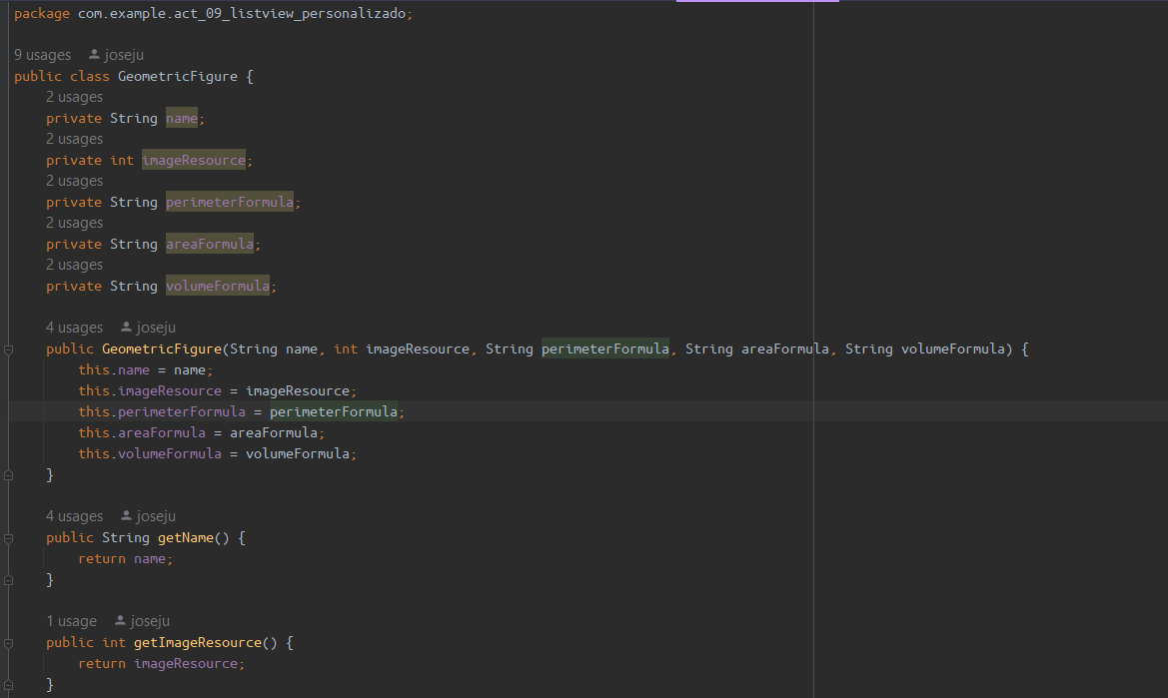

Este código define una clase llamada GeometricFigure en Java. A continuación, se proporciona una explicación de la clase:

* **Atributos de la Clase:**
  + name: Representa el nombre de la figura geométrica.
  + imageResource: Es un identificador de recurso de imagen que podría usarse para representar visualmente la figura geométrica.
  + perimeterFormula: Fórmula para el perímetro de la figura geométrica.
  + areaFormula: Fórmula para el área de la figura geométrica.
  + volumeFormula: Fórmula para el volumen de la figura geométrica.
* **Constructor:**
  + public GeometricFigure(String name, int imageResource, String perimeterFormula, String areaFormula, String volumeFormula): Es el constructor de la clase que se utiliza para crear instancias de GeometricFigure. Recibe valores para todos los atributos y los asigna a las variables de instancia correspondientes.
* **Métodos Get:**
  + getName(): Devuelve el nombre de la figura.
  + getImageResource(): Devuelve el identificador de recurso de imagen.
  + getPerimeterFormula(): Devuelve la fórmula del perímetro.
  + getAreaFormula(): Devuelve la fórmula del área.
  + getVolumeFormula(): Devuelve la fórmula del volumen.

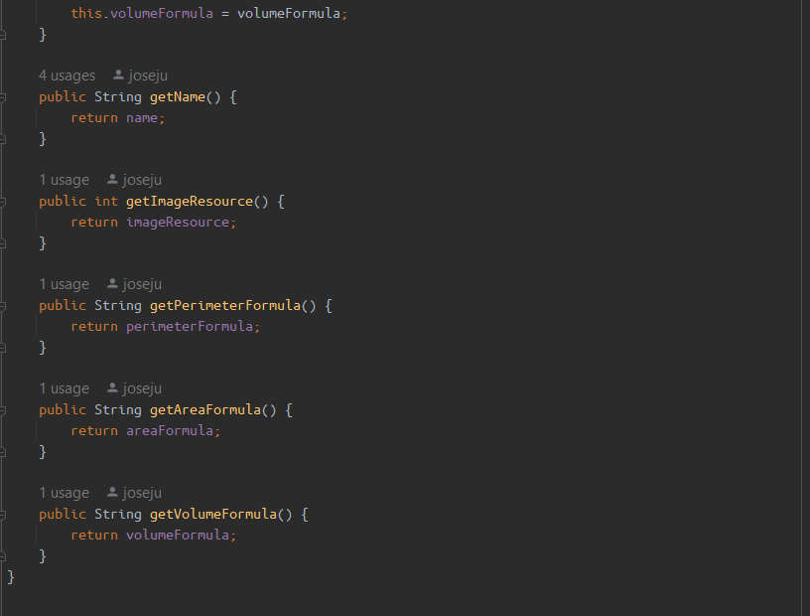

### GeometricFugureAdapter.java

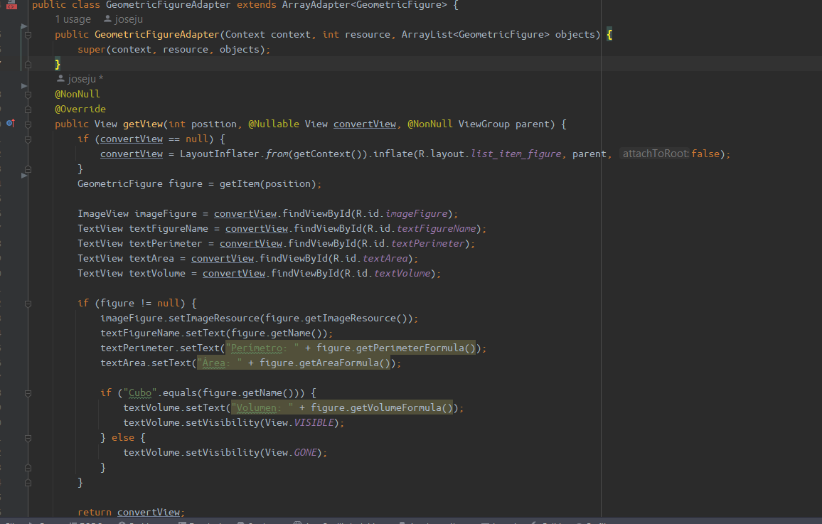

* **Extensión de ArrayAdapter:**
  + La clase GeometricFigureAdapter extiende ArrayAdapter<GeometricFigure>, lo que significa que es un adaptador diseñado para trabajar con un conjunto de datos compuesto por objetos de tipo GeometricFigure.
* **Constructor:**
  + public GeometricFigureAdapter(Context context, int resource, ArrayList<GeometricFigure> objects): Es el constructor de la clase. Recibe un contexto, un identificador de recurso y una lista de objetos GeometricFigure. Llama al constructor de la clase base (ArrayAdapter) para inicializar el adaptador.
* **Método getView:**
  + public View getView(int position, @Nullable View convertView, @NonNull ViewGroup parent): Este método se llama cuando se necesita una vista para mostrar un elemento en la posición específica dentro del conjunto de datos. Aquí se infla la vista a partir del archivo de diseño list_item_figure.xml si aún no se ha creado. Luego, se asignan los valores adecuados de la figura geométrica a los elementos de la vista.
* **Asignación de Datos:**
  + Se obtiene el objeto GeometricFigure en la posición actual.
  + Se encuentran las vistas dentro del elemento de la lista (ImageView, TextView para nombre, perímetro, área y volumen).
  + Se asignan los valores correspondientes a estas vistas utilizando los métodos get de la clase GeometricFigure.
  + Se realiza un control de visibilidad para el campo de volumen. En este caso, se muestra solo si la figura es un "Cubo".

### FigureDetailsActivity.java

* **Declaración de Variables:**

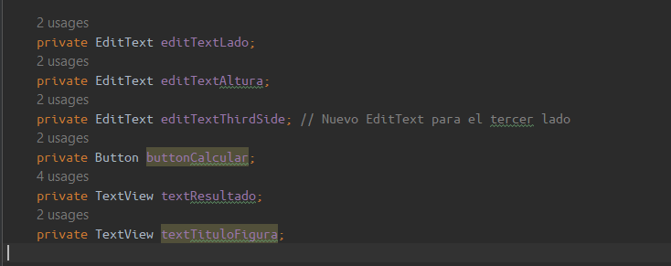

* + editTextLado, editTextAltura, editTextThirdSide: Representan los campos de entrada para el lado, altura y tercer lado (en el caso del triángulo escaleno) respectivamente.
  + buttonCalcular: Es el botón que el usuario presiona para realizar los cálculos.
  + textResultado: Es el campo de texto donde se mostrarán los resultados de los cálculos.
* **Método onCreate:**

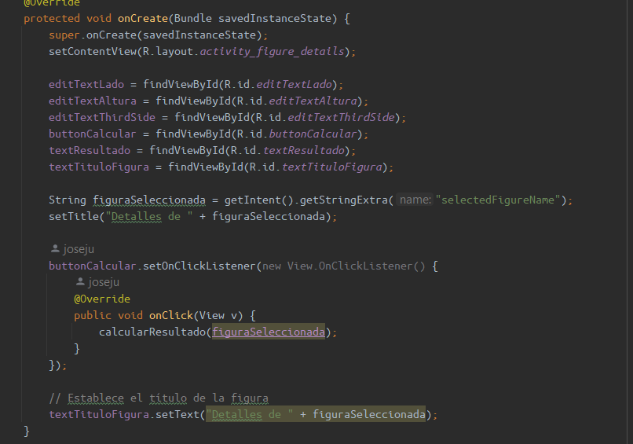

* + Este método se ejecuta cuando la actividad se crea.
  + Se establece el contenido de la actividad desde el archivo XML activity_figure_details.
  + Se obtienen referencias a los elementos de la interfaz de usuario.
  + Se configura un OnClickListener para el botón de cálculo.
* **Método calcularResultado:**

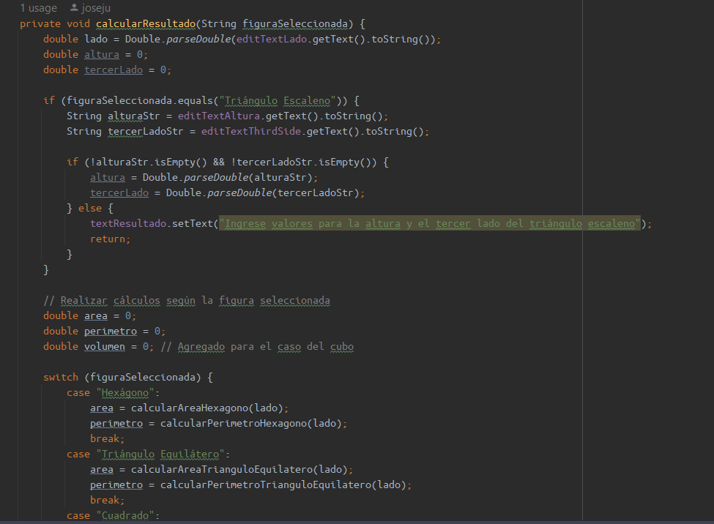

* + Este método se llama cuando el usuario presiona el botón de cálculo.
  + Se obtienen los valores ingresados por el usuario para el lado, altura y tercer lado (si es un triángulo escaleno).
  + Se realiza un conjunto de cálculos específicos según la figura seleccionada usando un switch.
  + Se muestra el resultado en el campo textResultado. Para el caso del cubo, también se muestra el volumen.
* **Métodos de Cálculo Específicos para Cada Figura:**

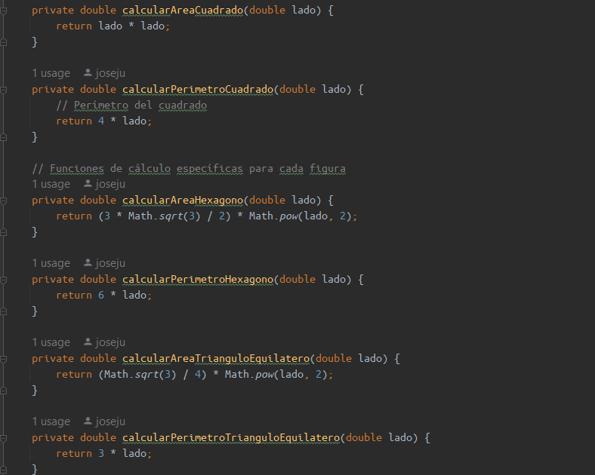

* + Se tienen métodos específicos para calcular el área, perímetro y volumen de cada figura geométrica.
  + En particular, se muestra cómo calcular el área y el perímetro para el triángulo escaleno, donde se utiliza la fórmula de Herón.
* **Interfaz de Usuario (activity_figure_details.xml):**

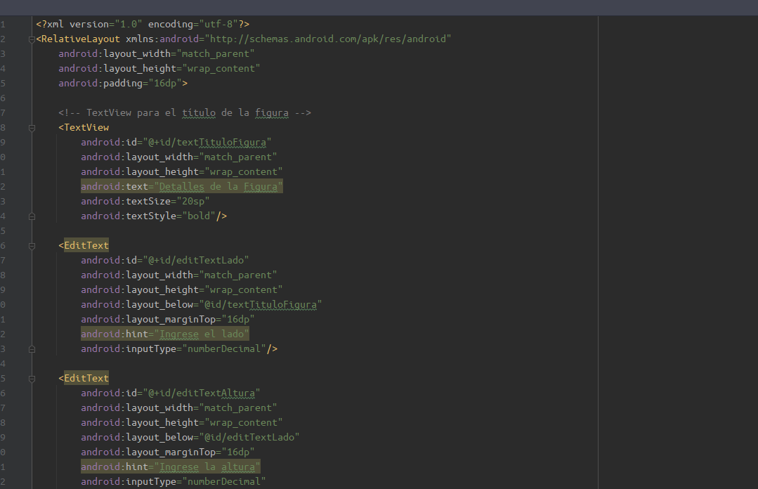

* + Este archivo define la interfaz de usuario para la actividad. Se compone de varios elementos EditText para la entrada de datos, un botón para calcular y un campo de texto para mostrar los resultados.

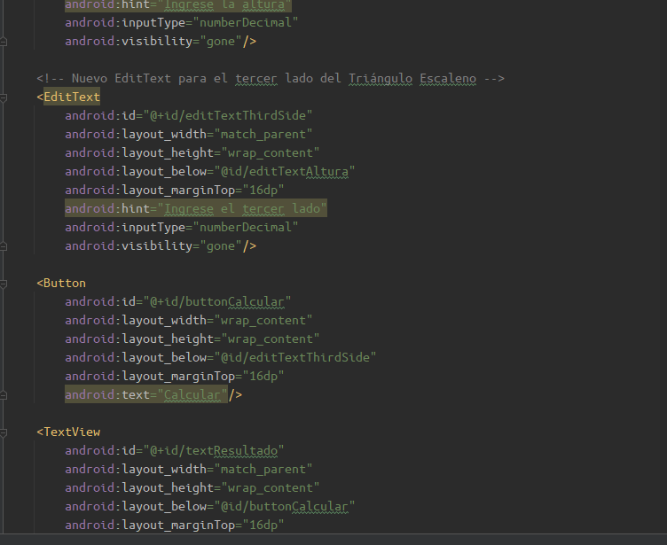

## 

## 

## 

## 

## 

## 

## Código XML

### Activity_Main.xml

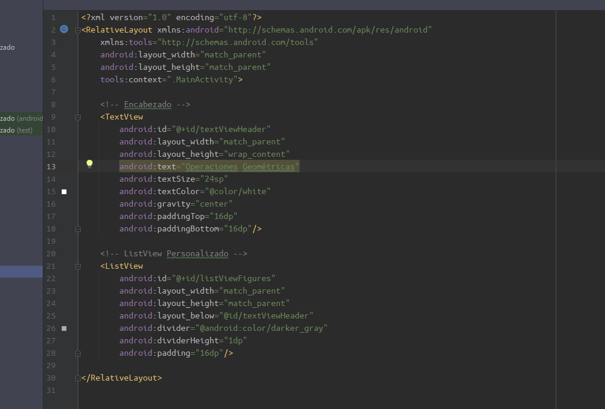

Este archivo XML define la interfaz de usuario para la actividad principal de una aplicación Android. Aquí hay una descripción rápida de sus partes:

* **Encabezado (TextView):**
  + Muestra el texto "Operaciones Geométricas" centrado en la parte superior de la pantalla con un tamaño de texto de 24sp y color blanco.
* **ListView Personalizado:**
  + Es un componente de lista que ocupa el resto de la pantalla debajo del encabezado.
  + Muestra una lista de figuras geométricas con un divisor entre ellas.
  + Tiene un relleno de 16dp en todos los lados.
* **Namespace de Herramientas (xmlns:tools):**
  + Define un espacio de nombres para herramientas que se utilizan en el diseño y la vista previa.
* **Declaración XML (<?xml version="1.0" encoding="utf-8"?>):**
  + Indica que el archivo sigue la especificación XML 1.0 y está codificado en UTF-8.

### 

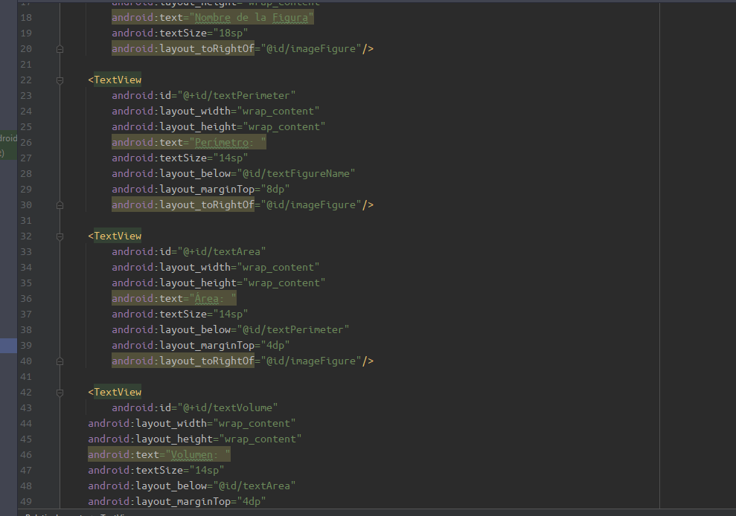

# EJECUCIÓN

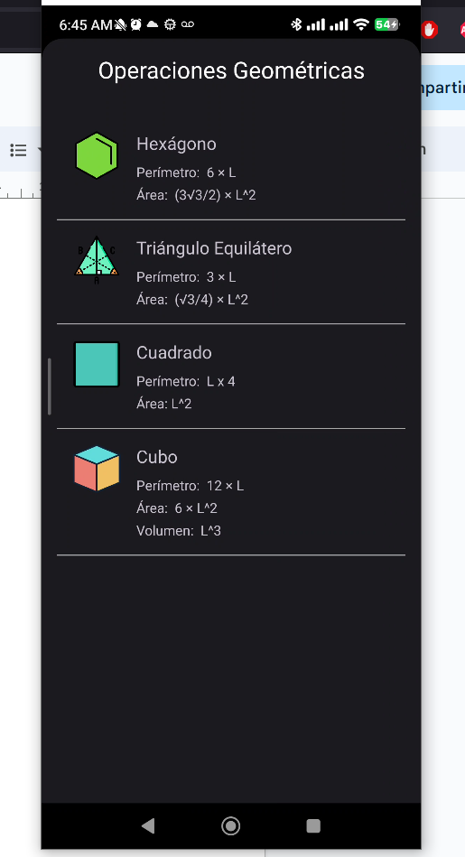

1. inicio

list view de unicin con las figuras.

1. Area y perimetro del hexagono:

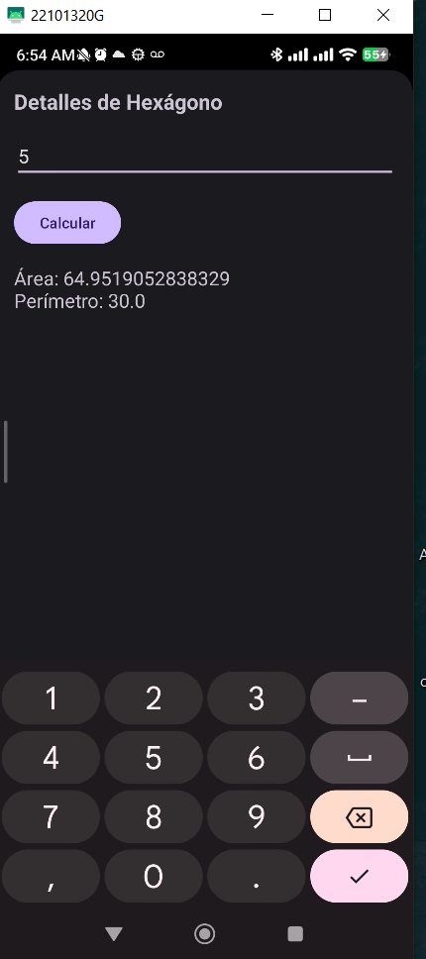

1. Area y perimetro del triangulo:

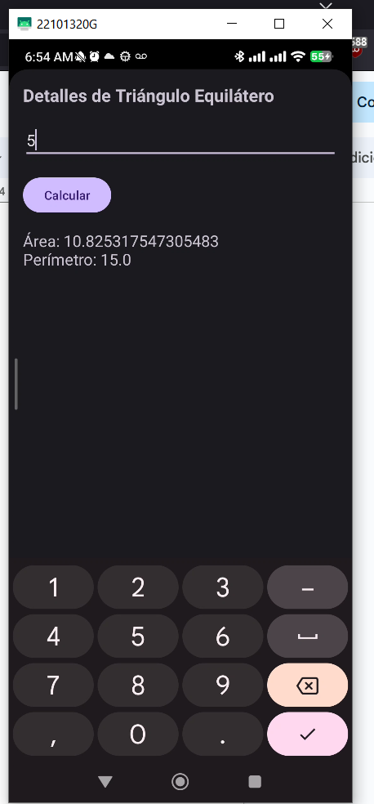

1. Area y perimetro de un cuadrado:

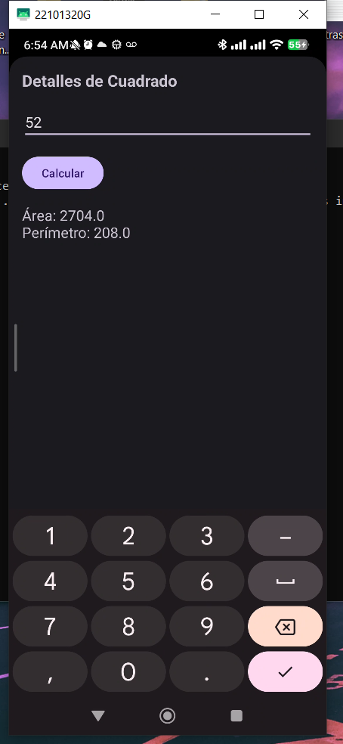

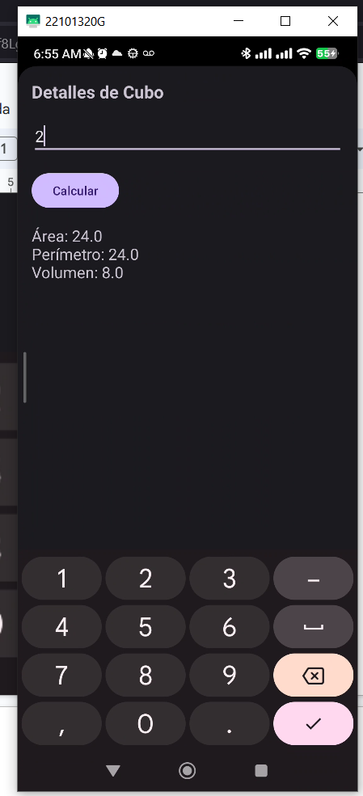

1. Area, perimetro y volumen de un cubo: